DÉPARTEMENT INFORMATIQUE – IUT2 GRENOBLE



Année universitaire 2017-2018

DOCUMENT TECHNIQUE

Projet Ile Interdite

Université Grenoble Alpes

Présentation faite par :

Yannis LACHKAR
Arthur DUCA
Samuel MATHEVET
Tom ARNAUD

Sommaire

1. Introduction……………………………………………………………...3

2. Diagramme des cas d’utilisation…………,,,……………………,,,,……4

3. Diagramme de classe………………………………………………,,,.....5

4. Diagrammes de séquence………………………………………………..6

4.1 Tour de jeu……………………………………………………….6

4.2 Fonction déplacement……………………………………………7

a) Déplacement général de l’Aventurier …………………,,,,,,,7

b) Déplacement de l’Explorateur ……………………,,……,...8

c) Déplacement du Plongeur ………………………………,…9

d) Déplacement du Pilote .…………………………………,,,10

e) Déplacement dans le Contrôleur…………………,,,,,,……11

4.3 Fonction assèchement ………………………………………….12

a) Assèchement général de l’Aventurier …………………….12

b) Assèchement de l’Explorateur ………………,,,………….13

c) Assèchement de l’Ingénieur…………,…………………....14

d) Assèchement dans le Contrôleur...…………………,,…….15

5. Bilan de l’avancement.…………,,,……………………………………16

1 – Introduction

Travail réalisé par des élèves de DUT Informatique, S2, fin de deuxième semestre.

Expérience pédagogique pour nous permettre d’appliquer nos cours de Java et d’IHM. Nous donner une expérience de travail de groupe + projet professionnel/professionnalisant.
Pour cela nous allons recréer un jeu du nom de « l’île interdite » les informations qui nous ont été donnez sont les suivantes :

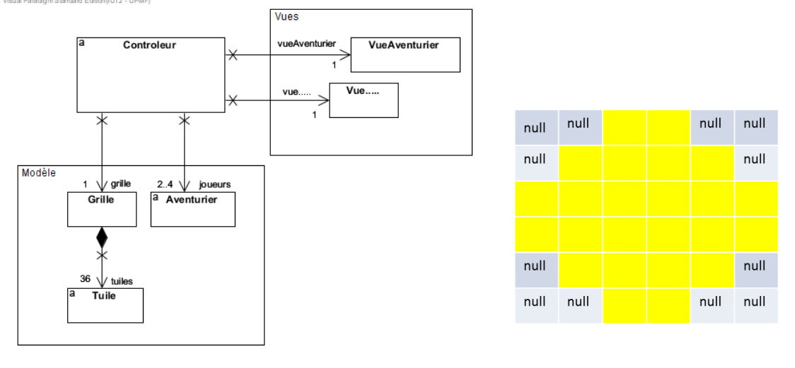

- Utilisé un système du type contrôleur/vue/modèle

- Ainsi qu’un système avec des cases null plutôt qu’inexistantes

2 – Diagramme de classe

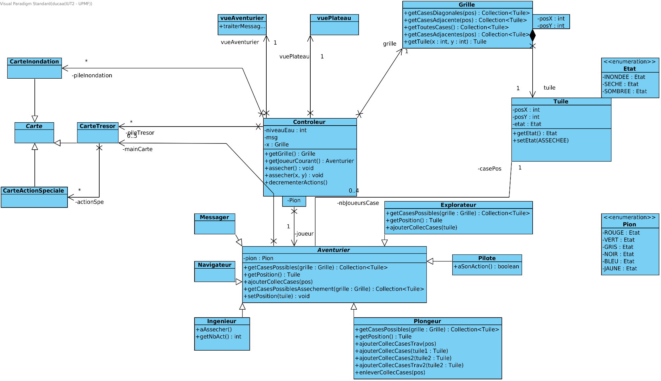

3 – Diagramme des cas d’utilisation
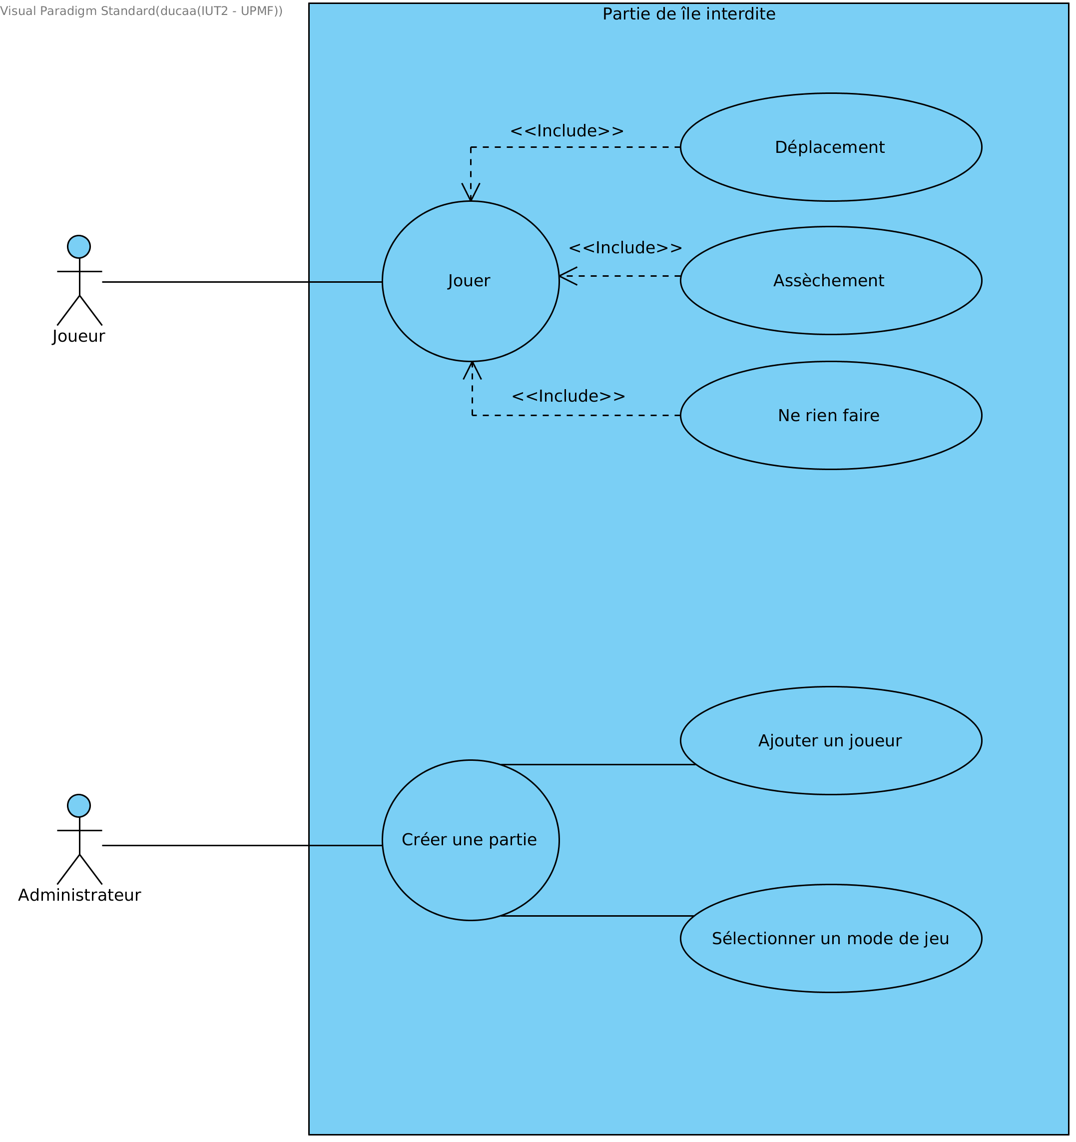

4 – Diagrammes de séquence

Pour la conception, ont été réalisés plusieurs diagrammes de séquence qui ont guidé et modifié le projet tout au long de son développement.

Les méthodes de déplacement de la classe Aventurier sont les mêmes pour toutes les classes héritées, sauf pour Pilote, Explorateur et Plongeur.

Pour l’assèchement, seuls l’Explorateur et l’Ingénieur présentent des particularités : la méthode getCasePossibleAssèchement() est donc redéfinie pour ces classes.

On ne présentera donc ici que le cas général et les exceptions pour chacun des cas, ainsi que les fonctions du contrôleur liées au déplacement ou à l’assèchement.

4.1 – Tour de jeu
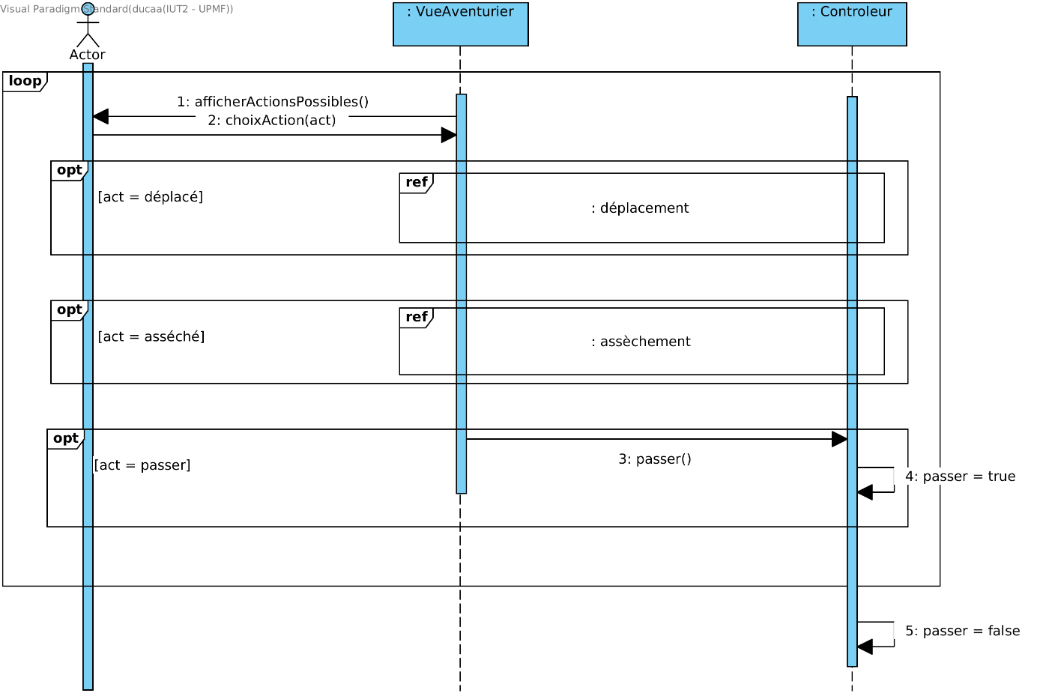

4.2 – Fonctions déplacement
a) Déplacement général de l’Aventurier

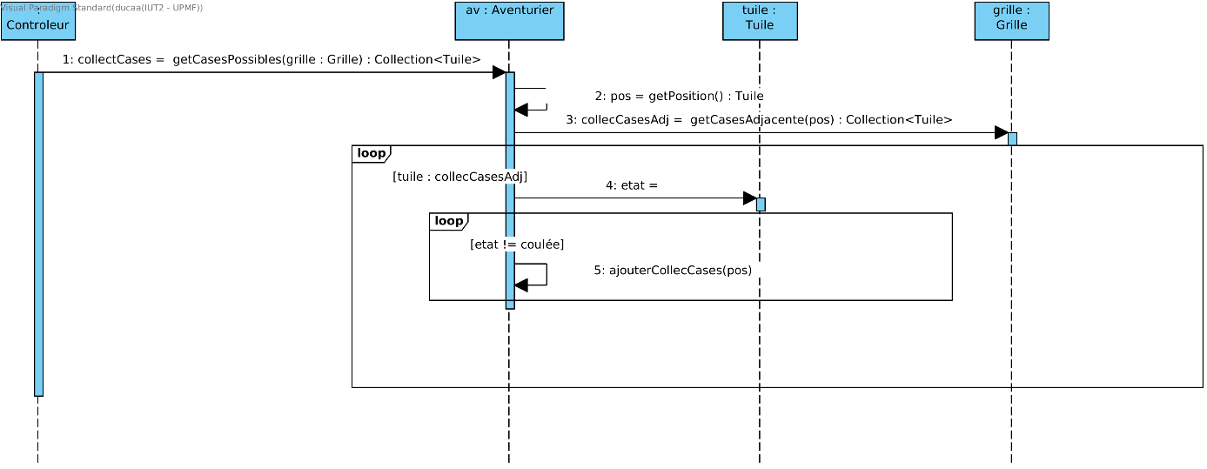

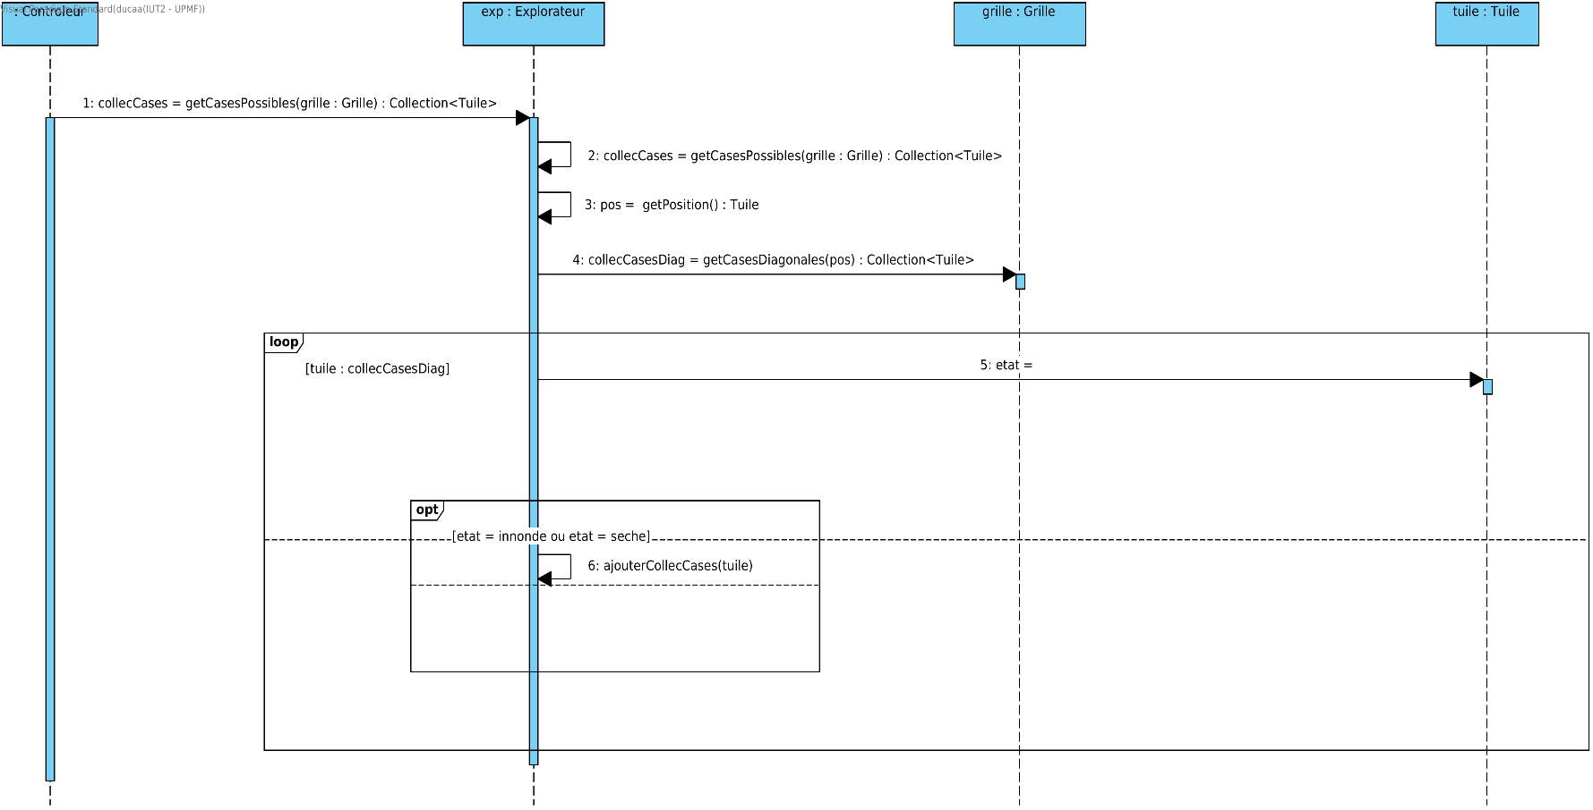
b) Déplacement de l’Explorateur

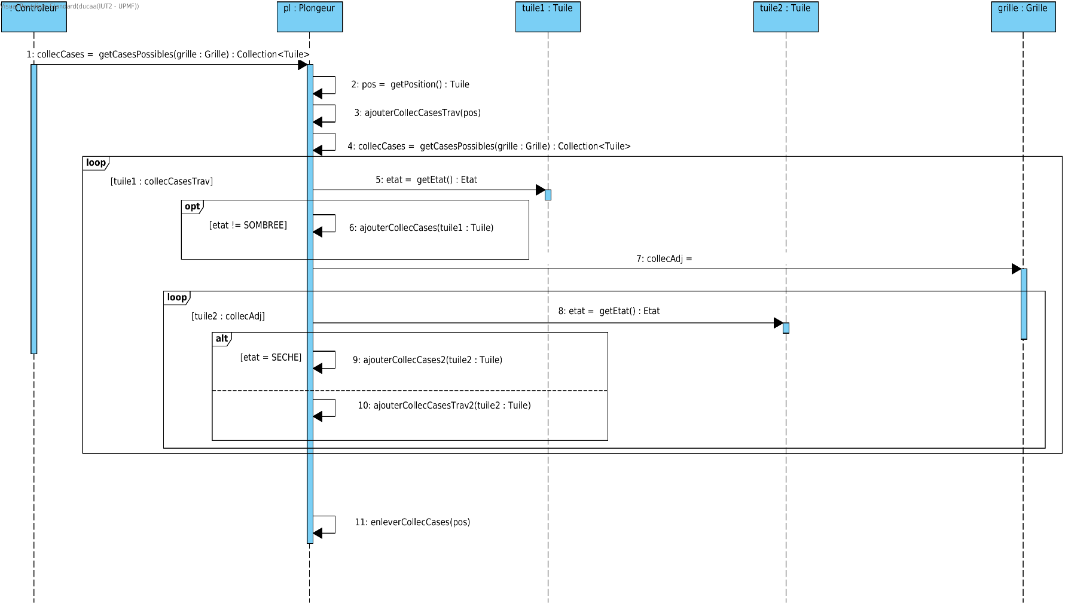
c) Déplacement du Plongeur

d) Déplacement du Pilote

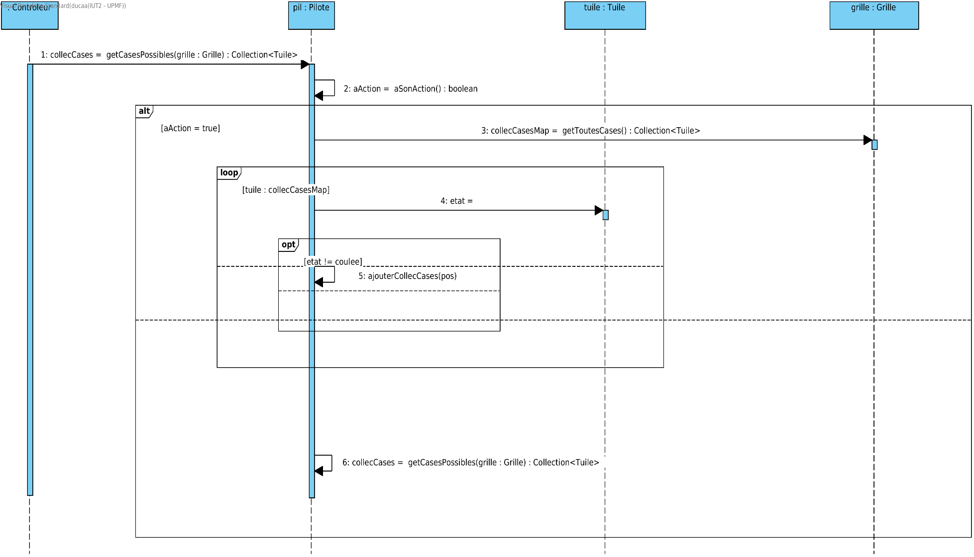

e) Déplacement dans le Contrôleur

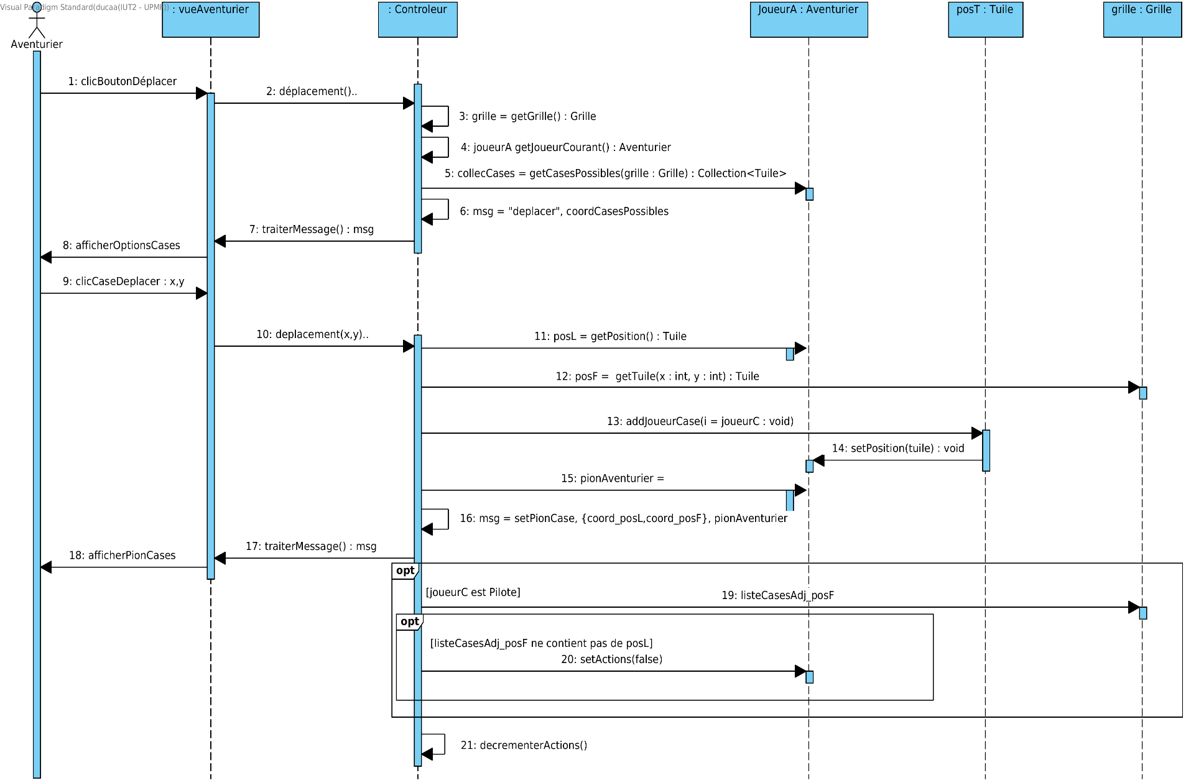

4.3 – Fonctions d’assèchement des cases
a) Assèchement général de l’aventurier
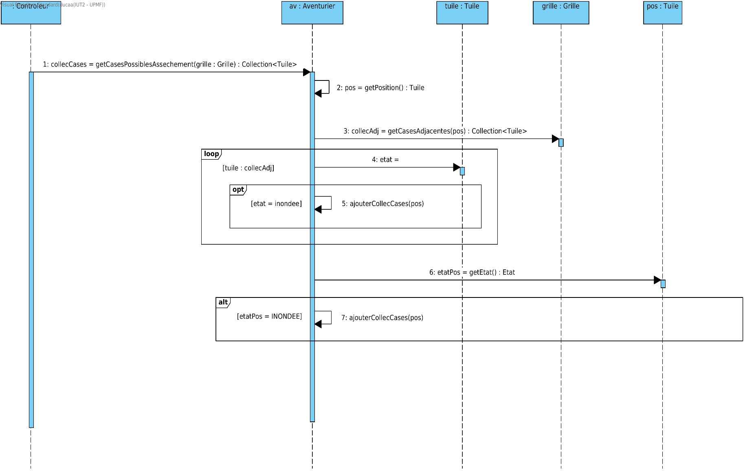

b) Assèchement de l’Explorateur
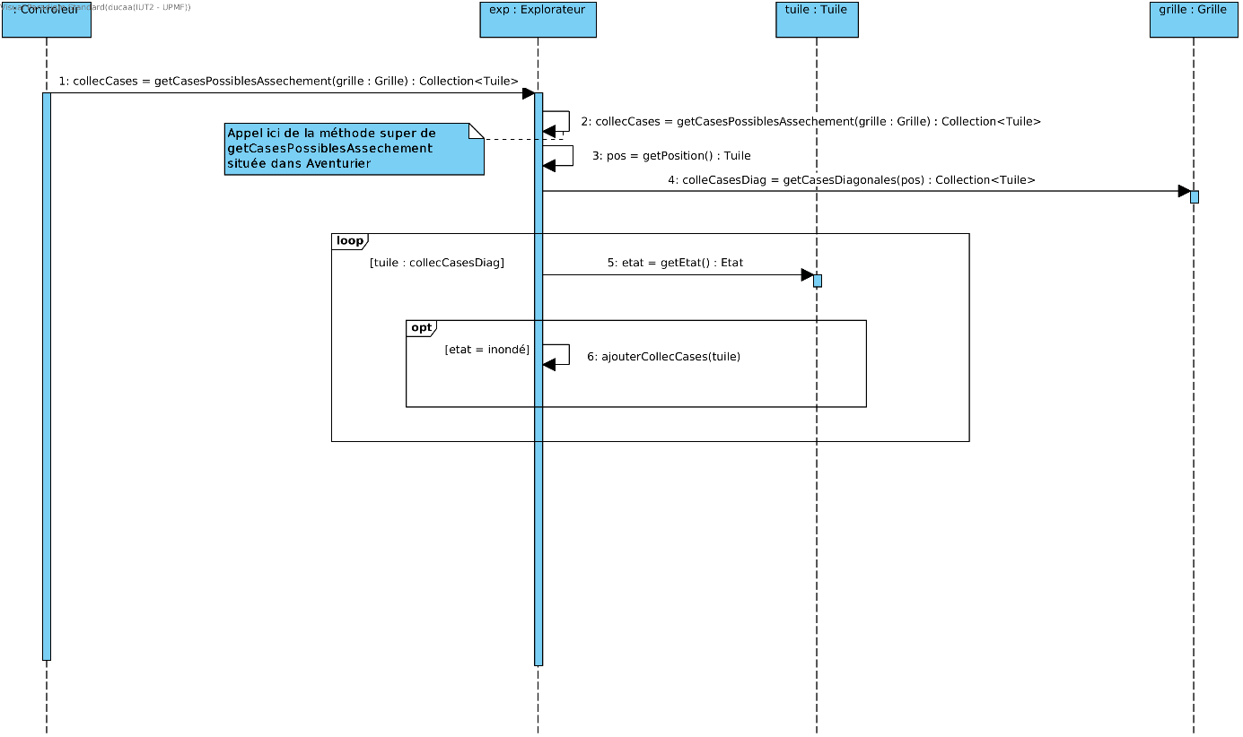

c) Assèchement de l’Ingénieur
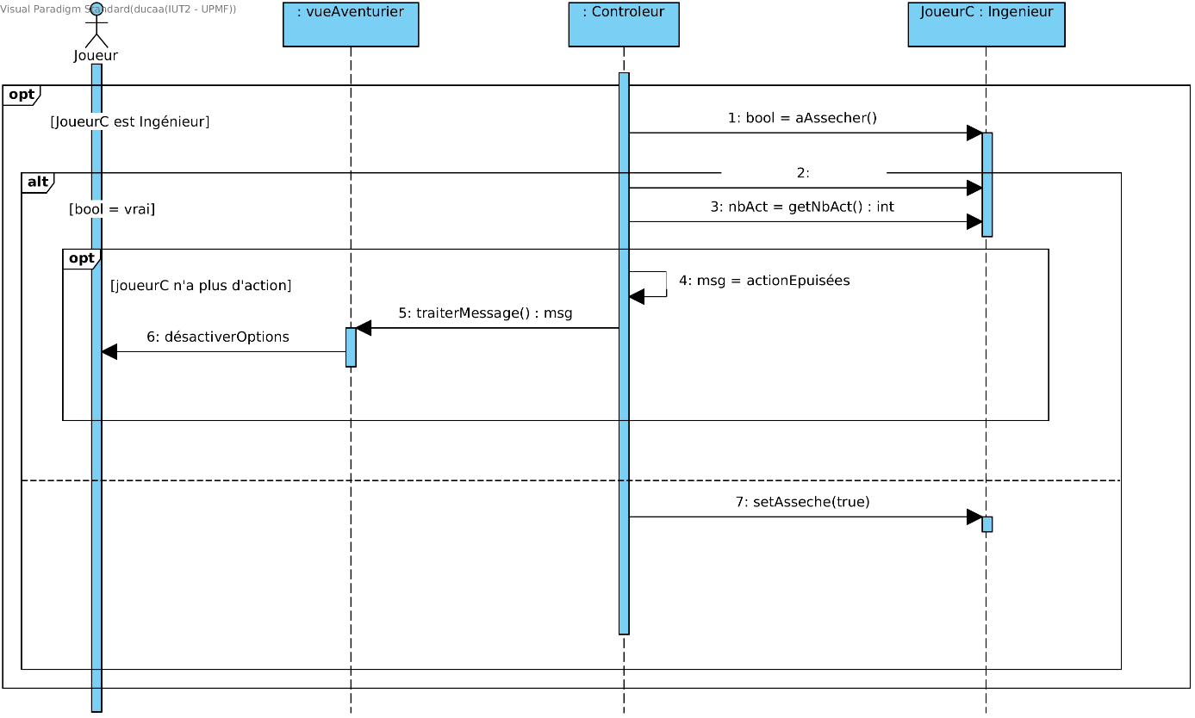

d) Assèchement dans le Contrôleur
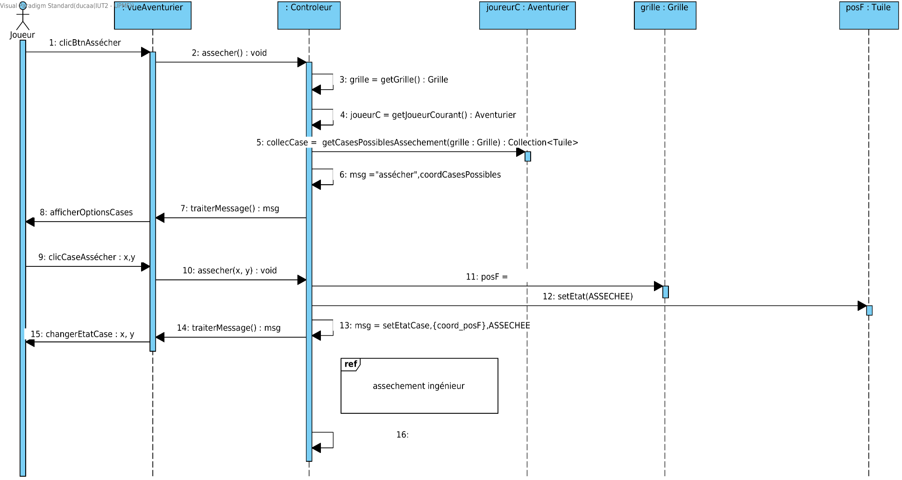

5 – Bilan du projet (pas du tout bon il faut pratiquement tout modifier mais l’idée principale est là)

Les fonctionnalités d'assèchement et de déplacement générales et spécifiques des joueurs ont été complètement implémentées et testées de façon adéquate.
Le mode de jeu tour par tour et la limitation en nombre de points d'action ont été aussi ajoutés avec succès. Quand le paramètre aléas est activé, la grille de départ est mélangée et les joueurs sont positionnés selon leur type d'aventurier sur les cases correspondantes.
De plus, les joueurs reçoivent à chaque début de tour deux cases tirées au hasard d'une pile de cartes d'action.

Dans l'optique d'obtenir un jeu complètement fonctionnel, il manque donc les éléments suivants :
• création d'un écran de démarrage pour enregistrer les joueurs et choisir des paramètres
• échange des cartes et des trésors en cours de jeu
• gestion de la défausse
• gérer les situations de victoire\défaites

Le reste des modifications à apporter après le développement de ces fonctionnalités seront alors essentiellement cosmétiques.

